**河北省公共资源交易中心**

**不见面询标系统**

**代理机构及专家评委操作手册**

**目 录**

一、不见面询标系统 1

1.1、文字询标 2

1.1.1、发出文字询标 3

1.1.2、审核文字询标 4

1.1.3、查看文字询标 5

1.2、视频询标 6

1.2.1、发出视频询标 7

1.2.2、结束视频询标 8

# 不见面询标系统

## 文字询标

### 发出文字询标

**前提条件**：专家推选出专家组长

**操作人：**专家组长

**操作步骤：**

1、点击“快捷功能”，点击“澄清”。

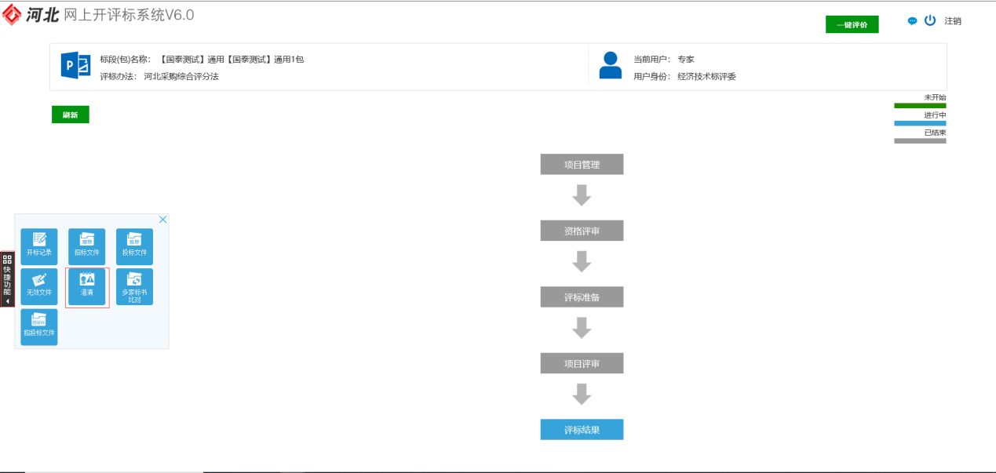

2、点击“新增澄清”，填写澄清内容和回复要求，选择回答期限，可以手动输入时间。

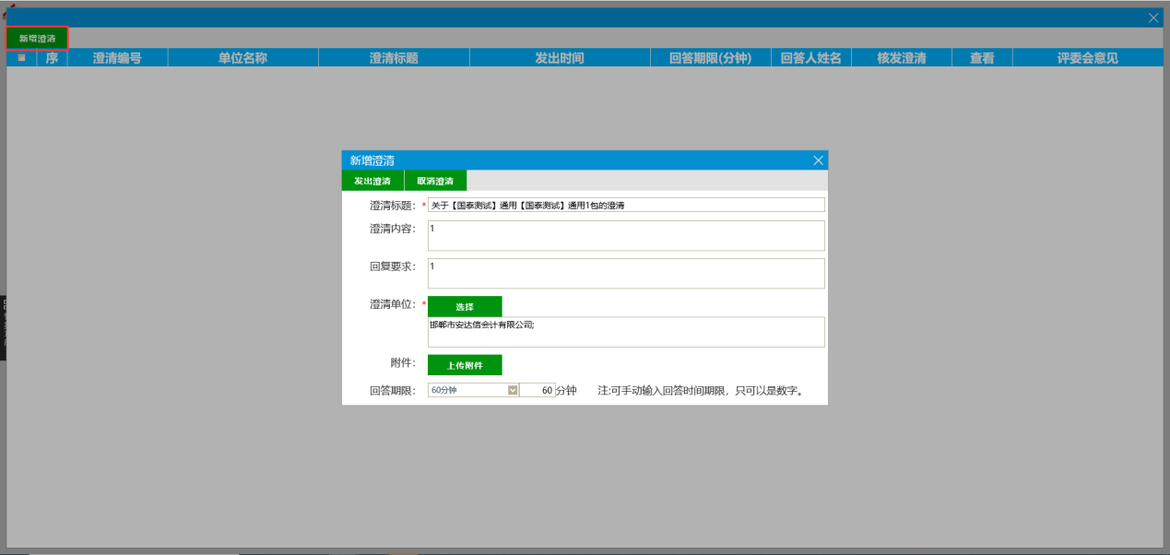

3、点击“选择”，选择要发送文字询标的单位，点击“确定”。

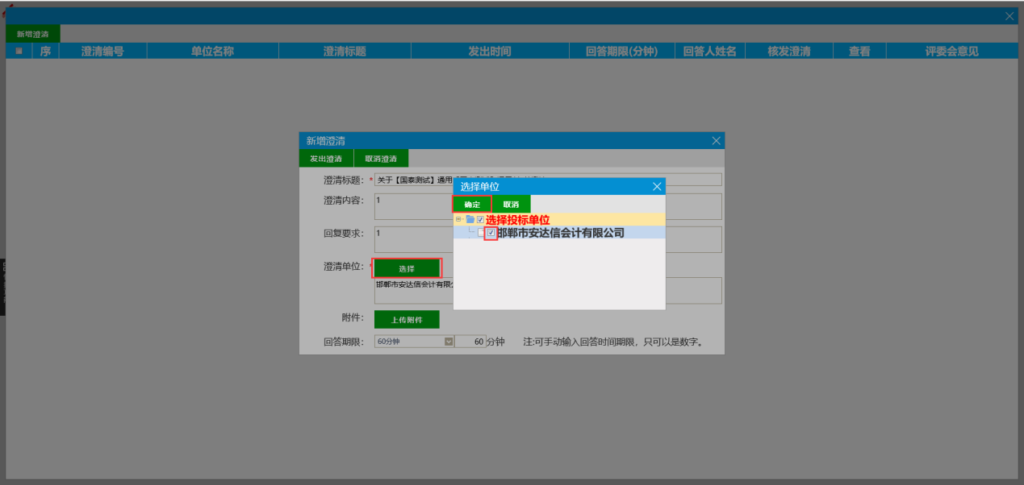

4、点击“上传附件”，点击“选择电子件上传”，选择要上传的文件。点击查看，可以看上传的电子件。点击删除，可以删除已经上传的电子件。

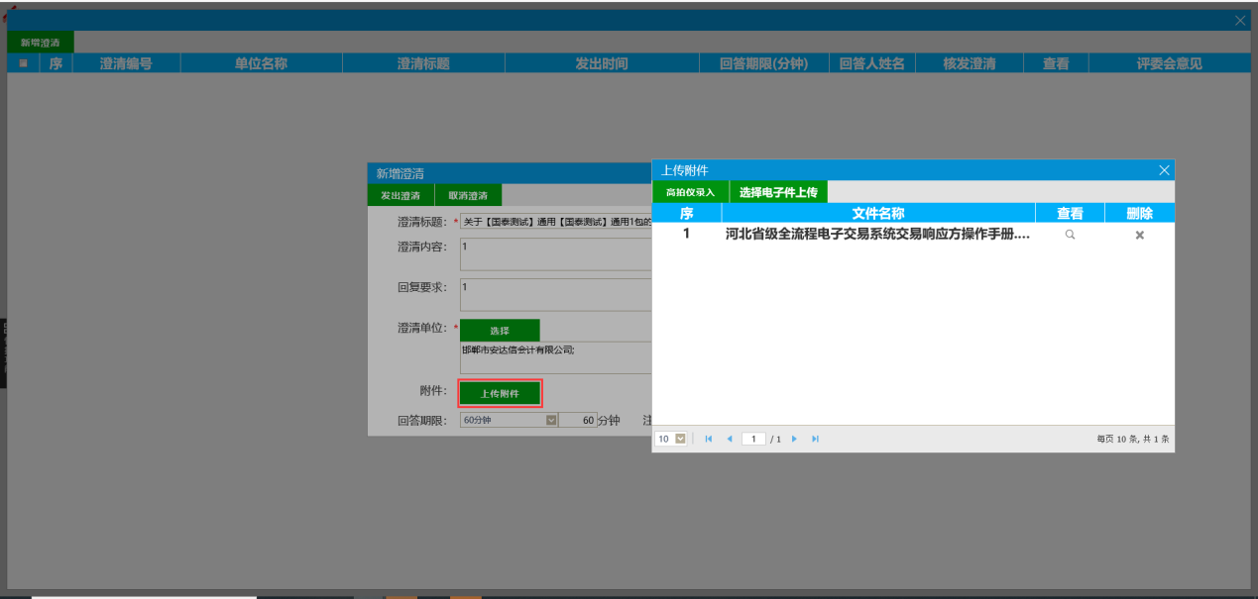

5、点击“发出澄清”，发出文字询标给代理（经办人）审核。

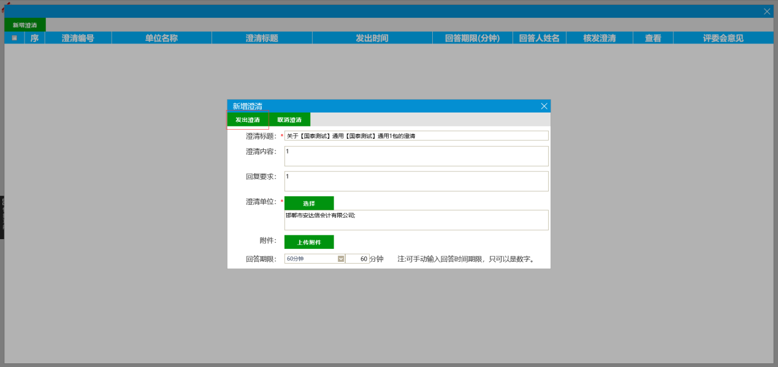

### 审核文字询标

**前提条件：**专家组长发出澄清后

**操作人：**代理（经办人）

**操作步骤：**

1、登录代理（经办人）账号进入项目，点击“澄清”，进入文字询标列表界面。

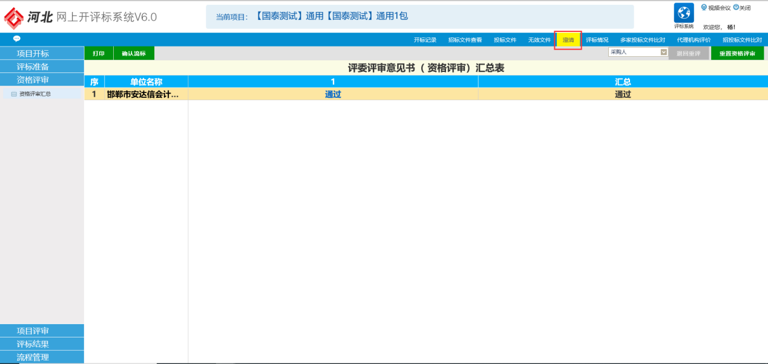

2、点击查看，可以看到专家组长发出的文字质询的基本信息。

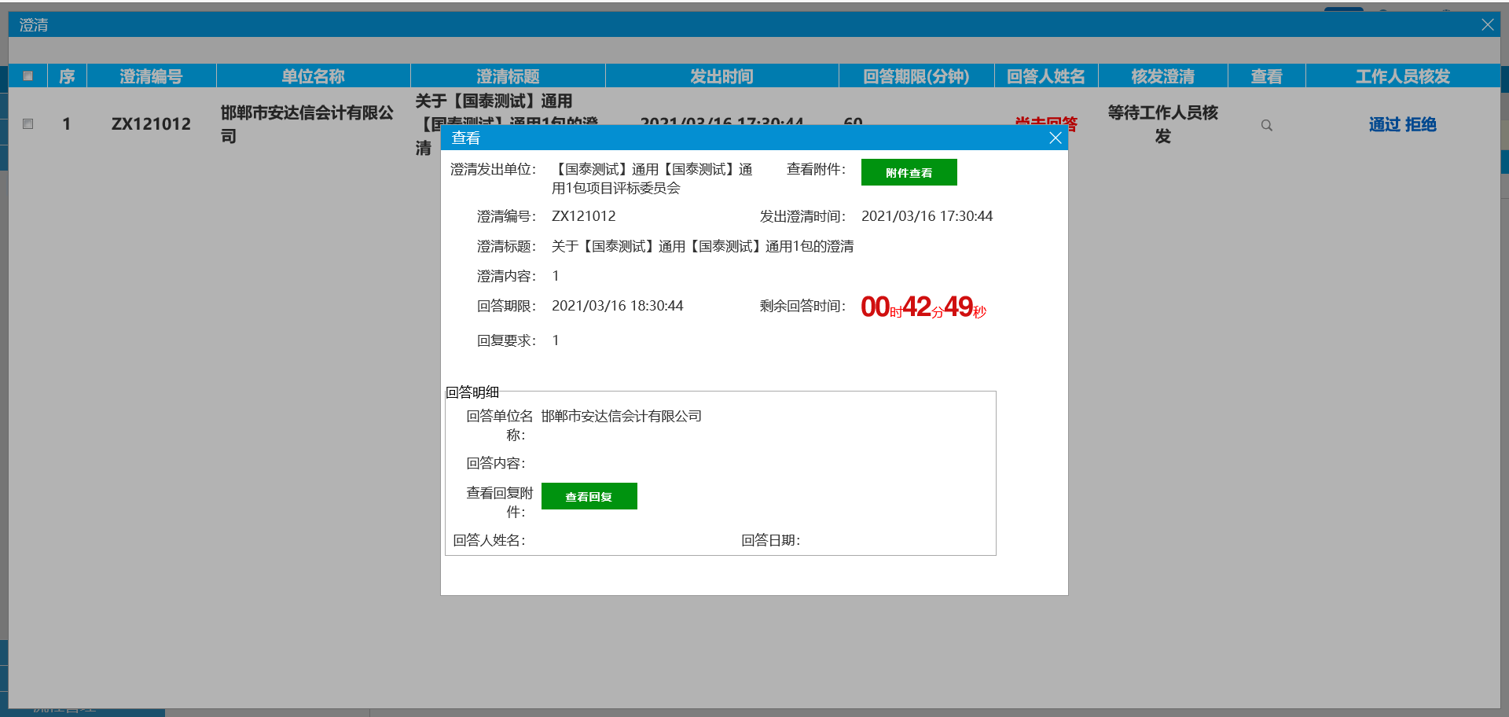

3、点击“附件查看”，点击查看，可以看专家组长上传的附件。

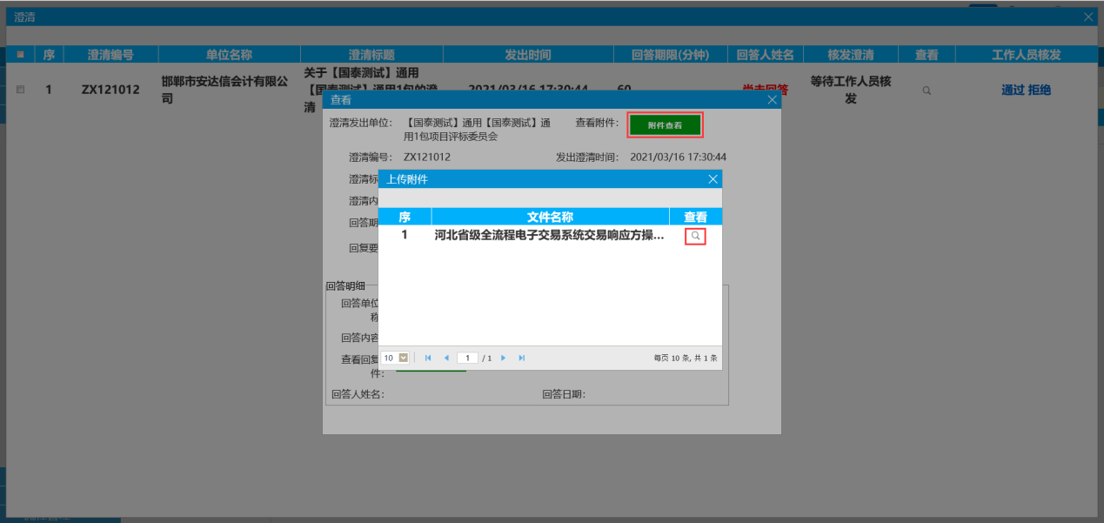

4、点击“通过”，文字质询会发送给投标人。点击“拒绝”，质询不会发送给投标人，需要专家重新提交。

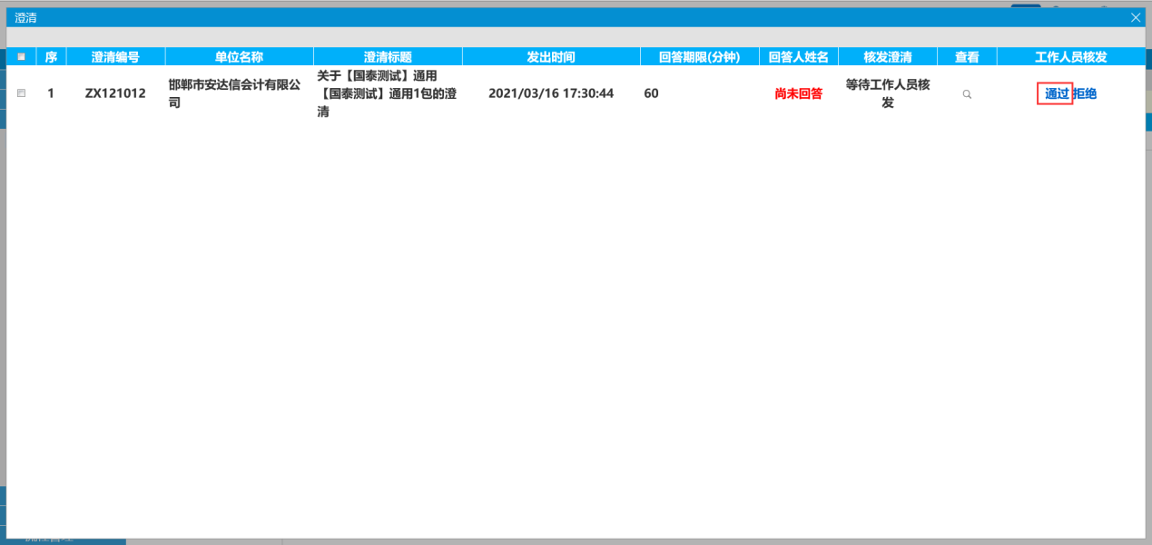

### 查看文字询标

**前提条件**：投标单位回复文字询标后

**操作人**：专家及专家组长

**操作步骤：**

1、点击查看可以看到投标单位回复的内容。

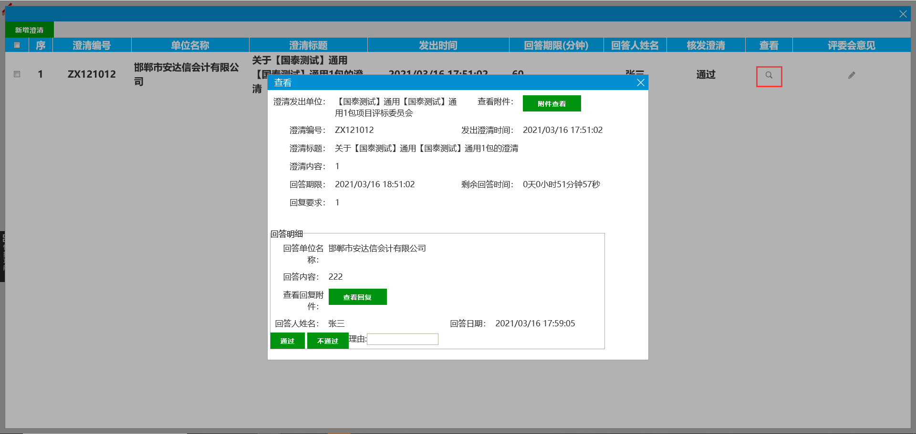

2、点击“查看回复”，点击查看，可以看到投标人上传的附件。

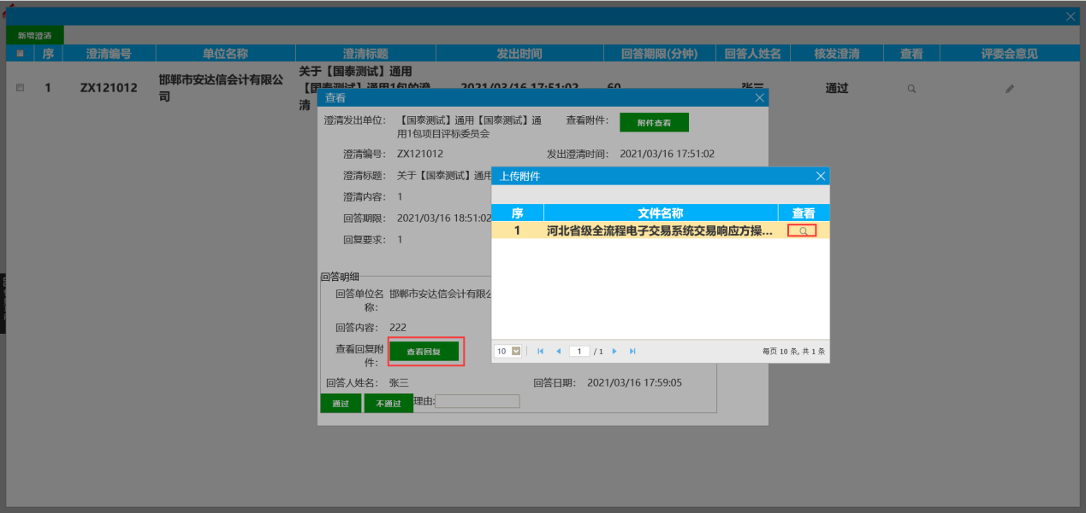

3、填写理由，点击通过或不通过对投标人回复审核。

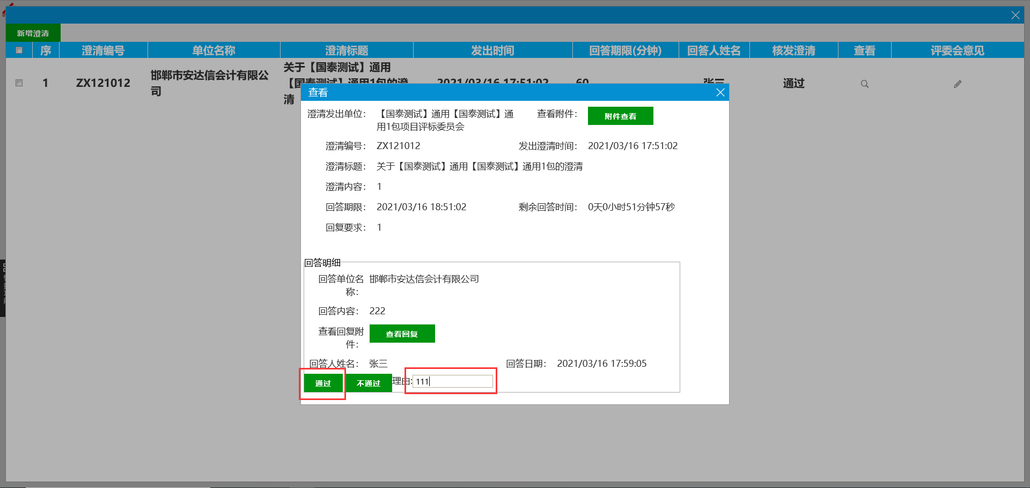

4、点击评委会意见，可以看到其他专家对投标人回复的评价，输入评委会意见，点击保存，完成文字询标。

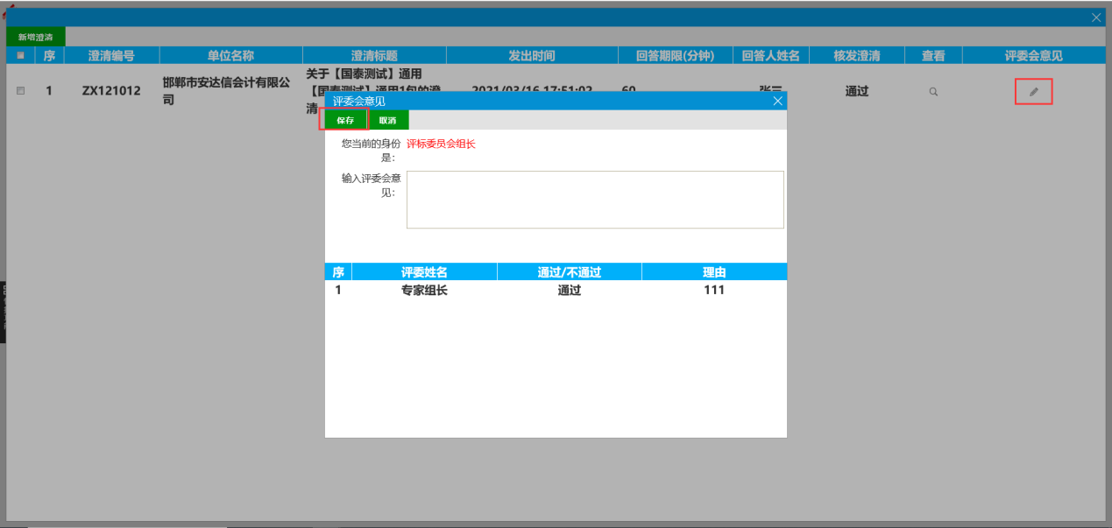

## 视频询标

### 发出视频询标

**前提条件**：专家推选出专家组长

**操作人：**专家组长

**操作步骤：**

1、输入专家组长的用户名和密码，点击登录。

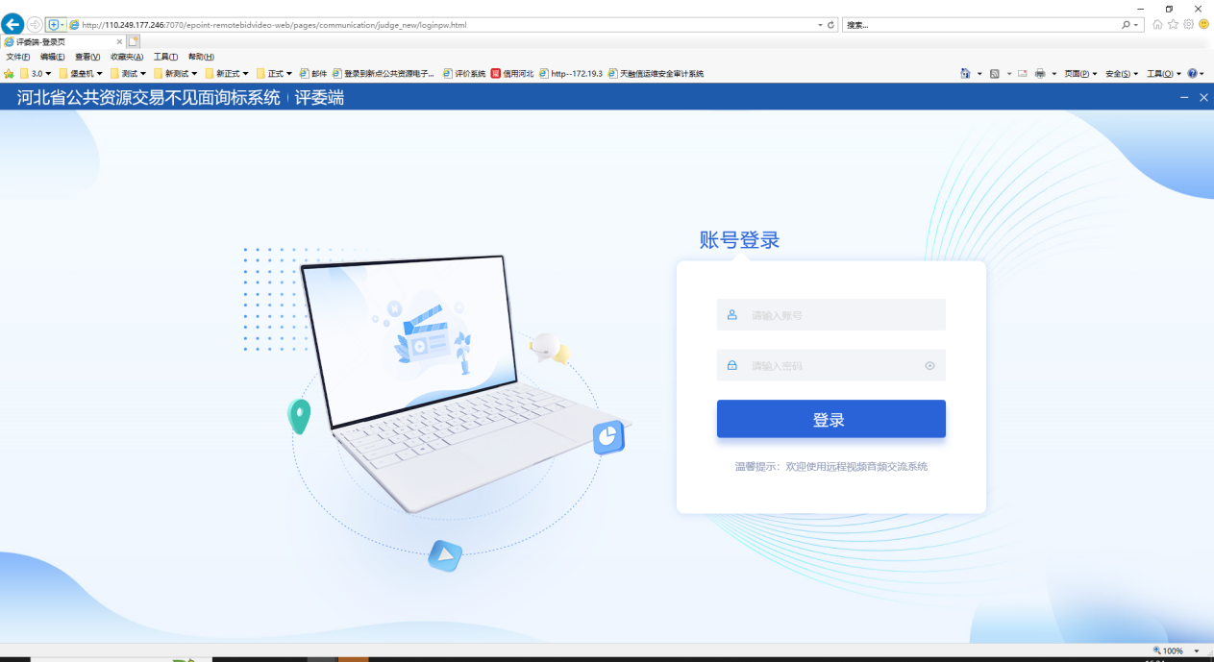

2、点击“开始询标”，进入投标单位列表界面。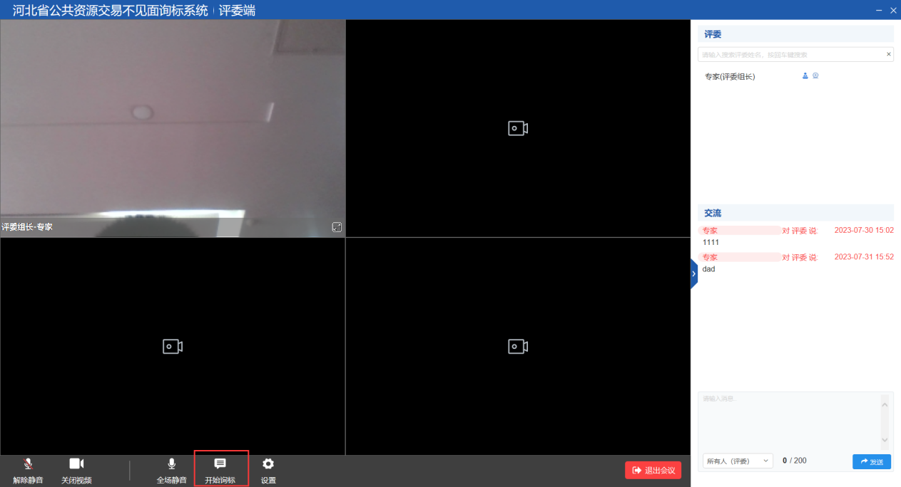

3、挑选需要询标的单位，点击单位后的“开始询标”，向投标单位发起询标。

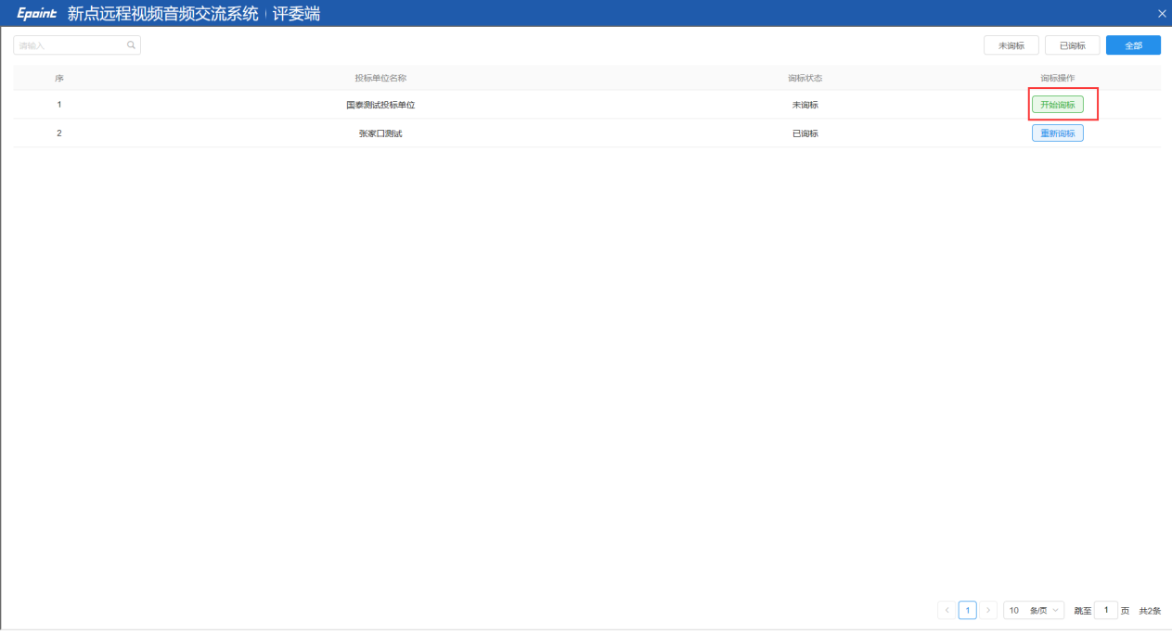

1. 点击“结束询标”，进入投标单位列表界面。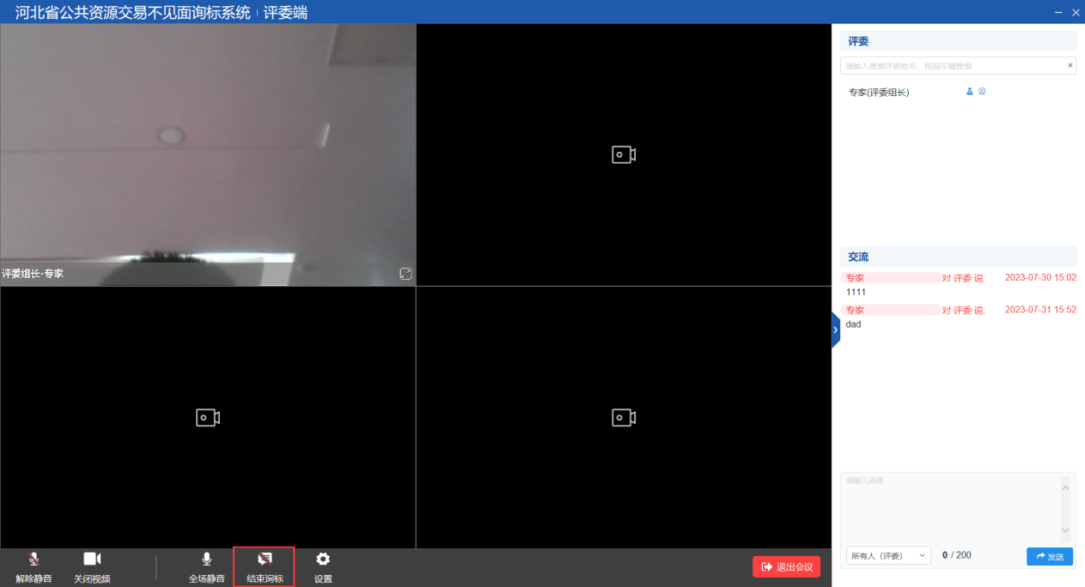
2. 点击“结束询标”后，可以向其他单位继续发起询标。

